**PHÂN TÍCH DỮ LIỆU KINH DOANH RẠP CHIẾU PHIM**

# Mở đầu

Trong bối cảnh phát triển nhanh chóng của nền kinh tế và cơ cấu dân số trẻ, sự gia tăng về thu nhập và mức sống đang thúc đẩy nhu cầu giải trí của người dân. Điều này mở ra nhiều cơ hội cho các nhà đầu tư trong thị trường giải trí của Việt Nam, đặc biệt là trong lĩnh vực điện ảnh. Tuy nhiên, sự cạnh tranh ngày càng gay gắt trong thị trường kinh doanh phim ảnh đặt ra bài toán lớn trong việc tối ưu hóa hoạt động và cạnh tranh với các doanh nghiệp đối thủ để có được chỗ đứng trong thị trường này.

Do đó, thông qua bộ dữ liệu về hoạt động của một công ty phát hành phim trong khoảng thời gian tháng 5 năm 2019, nhóm tiến hành phân tích và trực quan hóa dữ liệu bằng công cụ Power BI để đưa ra các thống kê, biểu đồ một cách chi tiết. Từ đó đưa ra các dự đoán cũng như quyết định quan trọng để góp phần vào hoạt động hỗ trợ, tư vấn cho doanh nghiệp doanh nghiệp.

# Phân tích doanh nghiệp

## Đặc trưng khách hàng

|  |  |
| --- | --- |
|  | Theo bộ dữ liệu, trong tháng 5 năm 2019, doanh nghiệp có tất cả 4479 khách hàng, khách hàng đa dạng với 5 nhóm ngành nghề thuộc 10 lĩnh vực khác nhau ( kinh tế, tài chính, y tế, giáo dục,...). |

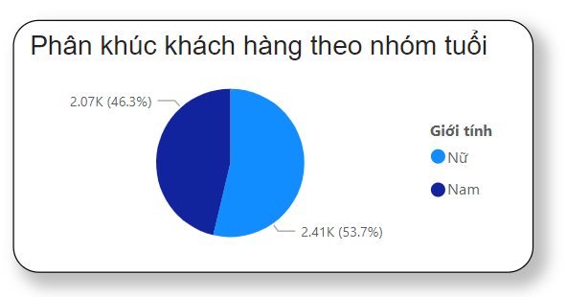

Tỉ lệ khách hàng nam và nữ mua vé xem phim khá cân đối, sự chênh lệch nhỏ trên cho thấy rằng cả khách hàng nam và nữ đều có nhu cầu xem phim để phục vụ cho tính giải trí là như nhau.

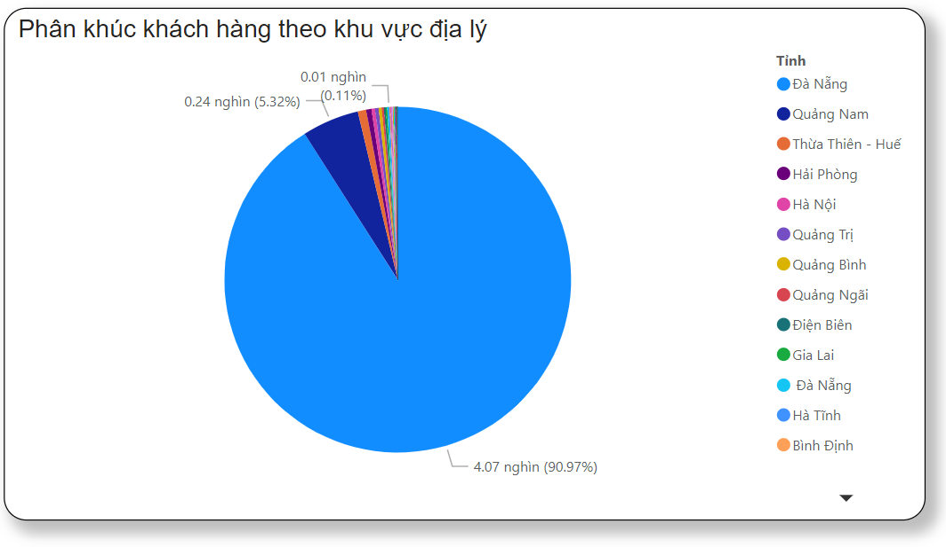

Phân khúc khách hàng theo khu vực trải dài trên 32 tỉnh thành, chủ yếu là các tỉnh thành ở khu vực miền Trung và phần lớn tập trung tại thành phố Đà Nẵng (90,91%). Đà Nẵng chiếm đa số có thể có 2 nguyên nhân:

* Thứ nhất, Đà Nẵng là một trong năm thành phố trực thuộc trung ương của Việt Nam, là thành phố trung tâm và lớn nhất của toàn bộ khu vực Miền Trung. Ngoài ra thành phố Đà Nẵng cũng là một trong những thành phố phát triển du lịch nhất cả nước vì vậy nhu cầu giải trí tại đây sẽ cao hơn các địa phương xung quanh.
* Thứ hai doanh nghiệp hoạt động tập trung và có quy mô lớn ở Đà Nẵng hoặc đây là bộ dữ liệu của doanh nghiệp thuộc chi nhánh Đà Nẵng. Trong trường hợp này, nếu doanh nghiệp có mong muốn mở rộng thêm chi nhánh khác có thể suy xét đến những tỉnh thành lân cận như Quảng Nam, Thừa Thiên Huế…

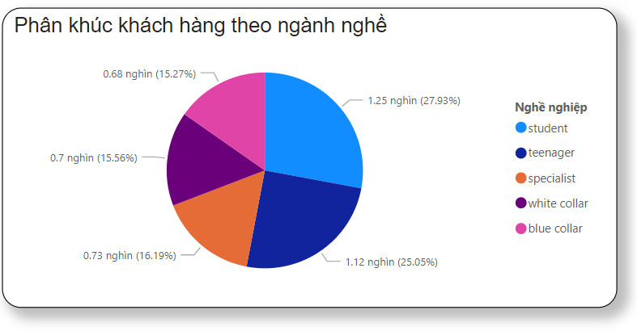

Theo biểu đồ ta có thể thấy sự đa dạng ngành nghề từ khách hàng của doanh nghiệp. Nhóm khách hàng Student chiếm tỷ lệ cao nhất với 27,93%, tiếp theo là nhóm khách hàng Teenager chiếm tỷ lệ là 25,05%. Từ đó cho thấy được phần lớn khách hàng của doanh nghiệp thuộc thế hệ Gen Z.

Để tập trung thu hút tệp khách hàng này, doanh nghiệp cần có kế hoạch tiếp thị cũng như những chiến dịch phù hợp với độ tuổi để tăng tỉ lệ khách hàng thân quen và thu hút nhiều khách hàng mới. Ngoài ra, 3 nhóm khách hàng còn lại cũng chiếm tỷ lệ khá đáng kể của doanh nghiệp, vì thế cũng cần có những chương trình thu hút phù hợp với từng phân khúc khách hàng.

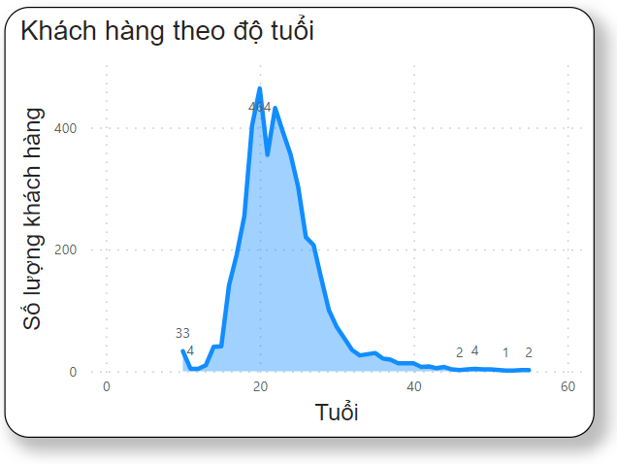

Từ biển đồ quan sát được phân bổ độ tuổi khách hàng của doanh nghiệp khá rộng, nằm trong khoảng từ 10 đến 55 tuổi. Trong đó, khách hàng có tỉ lệ cao nhất là nhóm khách hàng ở độ tuổi 20 với 464 khách hàng, điều này tương ứng biểu đồ trên với phân khúc khách hàng theo ngành nghề là Student cao nhất.

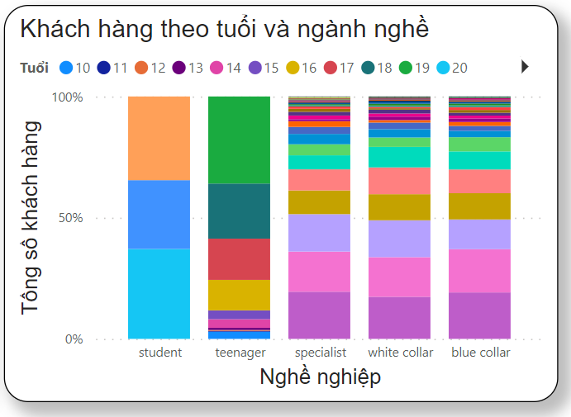

Dựa theo 5 nhóm ngành, ta thấy nhóm tuổi của khách hàng phân bố như sau: Student từ 20-22 tuổi, Teenager từ 19-20 tuổi và 3 nhóm ngành Specialist, White collar, Blue Collar có tuổi từ 23-55 tuổi.

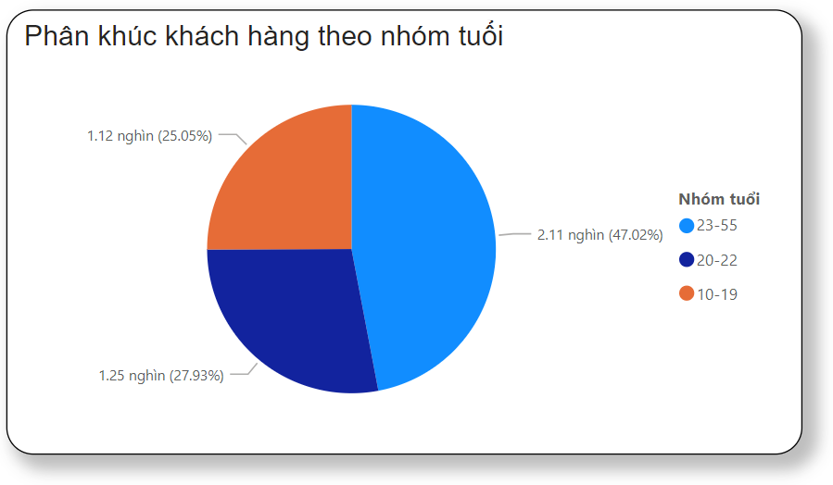

Theo số liệu đã có chia độ tuổi của khách hàng thành 3 nhóm tuổi như trên, nhóm 23-55 tuổi chiếm số lượng nhiều nhất với 2106 khách hàng và chiếm tỷ lệ lên đến 47.02%, thấp nhất là nhóm tuổi 10-19 với 1122 khách hàng chiếm 25.05%.

## Tổng quan về phim của doanh nghiệp

### Phim

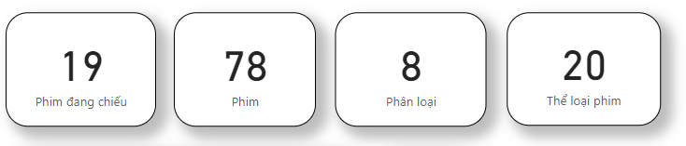

Theo bộ dữ liệu, doanh nghiệp có tất cả 78 bộ phim trong đó 19 bộ phim đang chiếu trong tháng 5 năm 2019. Các bộ phim bao gồm 20 thể loại khác nhau từ hành động, viễn tưởng, hài kịch,... trong đó có 8 phân loại theo độ tuổi.

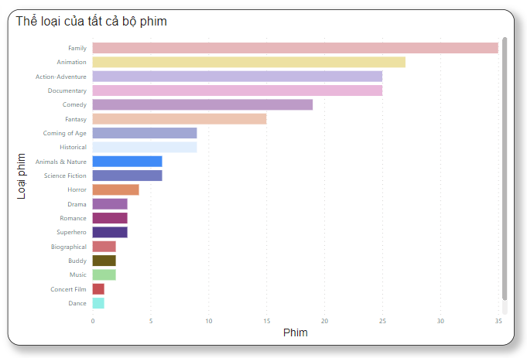

Toàn bộ phim của doanh nghiệp chủ yếu có thể loại Family, Animation, Action- Adventure phù hợp với đại đa số mọi người tại Việt Nam. Đặc biệt khi doanh thu chủ yếu đến từ phân khúc Teenager sẽ đề cập trong phần tình hình tiêu thụ, vì thế khi mua bản quyền các bộ phim doanh nghiệp nên tiếp tục chú trọng vào các thể loại phim phù hợp với mọi độ tuổi. Ngoài ra thể loại Family dễ thu hút khách hàng ở độ tuổi trung bình có tài chính ổn định hoặc các nhóm gia đình có sở thích đi coi phim để giải trí. Từ đó việc mua bản quyền phim cần suy xét kỹ thể loại để thu hút được nhiều phân khúc khách hàng hơn.

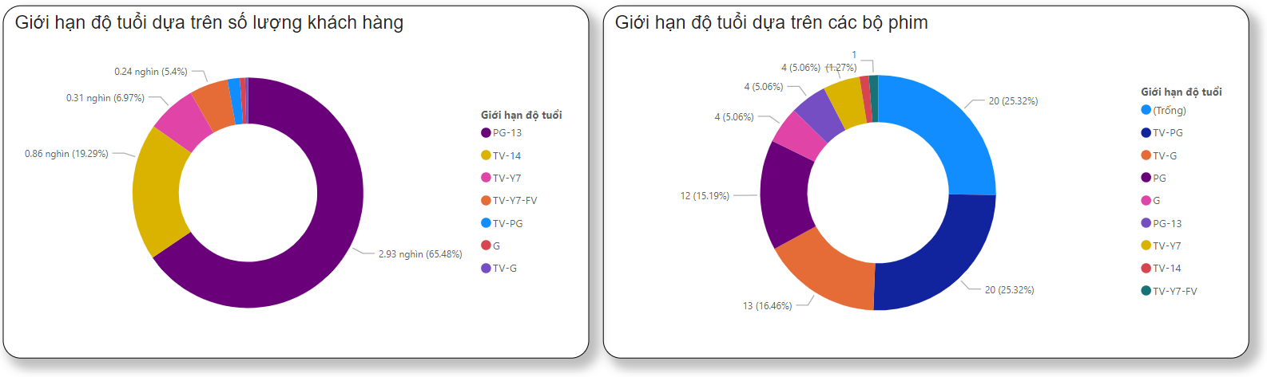

Dựa trên độ tuổi khách hàng và giới hạn độ tuổi của tất cả bộ phim của doanh nghiệp chia làm 3 nhóm như sau:

* Nhóm tuổi từ 10-19 phù hợp với thể loại: G, PG, TV-G, TV-PG
* Nhóm tuổi từ 20-22 phù hợp với thể loại: TV-Y7, TV-Y7-FV
* Nhóm tuổi từ 23-55 phù hợp với thể loại: PG-13, TV-14

Theo biểu đồ thì thể loại PG-13 và TV-14 chiếm đa số dựa theo độ tuổi của khách hàng tuy nhiên dựa theo thể loại dựa trên các bộ phim hiện tại của doanh nghiệp thì thể loại TV-PG và TV-G là chiếm đa số. Do đó doanh nghiệp cần quan tâm đến độ tuổi của phân khúc khách hàng mục tiêu để chiếu các bộ phim phù hợp.

### Giá vé

Giá vé hiện tại của doanh nghiệp bao gồm 4 mức giá: 45000, 75000 áp dụng cho vé đơn, 90000, 160000 áp dụng cho vé đôi. Trong đó mức giá vé 75000, 160000 chỉ áp dụng cho 1 ngày là ngày 1/5 có thể do đây là ngày lễ lớn của cả nước, 2 mức giá còn lại áp dụng cho các ngày bình thường trong tháng.

Với mức giá 45000 nghìn/ 1 vé đối với ngày bình thường được xem là giá bình dân trong thị trường hiện nay, việc thực hiện chiến lược cạnh tranh về giá của doanh nghiệp là hợp lý khi giá áp dụng cho ngày thường được đánh giá là phù hợp và dễ dàng thu hút được nhóm khách hàng trong nhóm tuổi từ 10-19 tuổi và 20-22 tuổi, đặc biệt là đối với nhóm khách hàng là Student và Teenager hầu hết chưa có thu nhập ổn định. Ngoài ra, thông qua phân tích về phân khúc khách hàng chiếm phần lớn của doanh nghiệp là Student và Teenager phần nào khẳng định doanh nghiệp đã thành công trong việc thu hút nhóm khách hàng bằng chiến lược cạnh tranh về giá.

## Tình hình tiêu thụ

### Tổng quan về phim

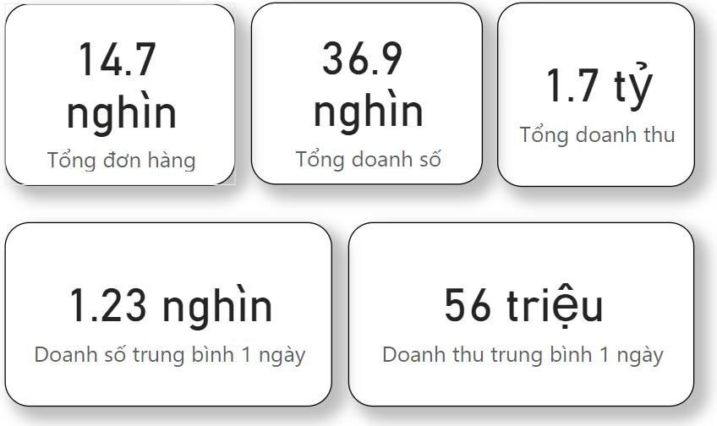

Tổng quan, trong tháng 5 năm 2019 doanh nghiệp có tổng cộng 14.7 nghìn đơn hàng trong đó bán được 36.9 nghìn vé phim (Đơn: 1 vé, Đôi: 2 vé) mang lại tổng doanh thu là 1.7 tỷ đồng . Đồng thời doanh số trung bình 1 ngày bán ra khoảng 1.23 nghìn vé và doanh thu trung bình là 56 triệu đồng. Trong khoảng thời gian này có 19/70 bộ phim được chiếu, trong đó, 3 bộ phim có doanh thu cao nhất được thể hiện thông qua biểu đồ sau:

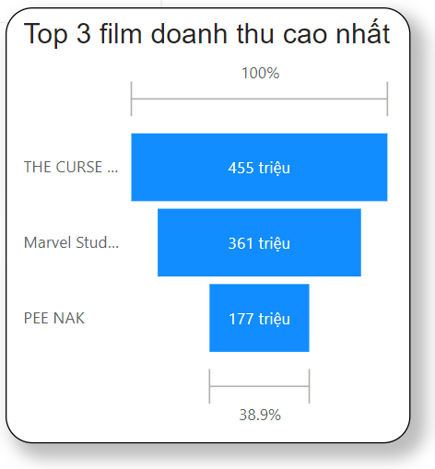

Bộ phim đứng đầu doanh thu là Mẹ ma than khóc La Llorona với 455 triệu, đứng thứ hai là bộ phim hành động Avengers: Hồi kết với 361 triệu và thứ ba là Ngôi đền kỳ quái với 177 triệu.

### Doanh thu theo phân khúc khách hàng

Xét tình hình tiêu thụ theo từng phân khúc khách hàng từ đó đưa ra thống kê doanh thu và những nhận xét sơ bộ như sau:

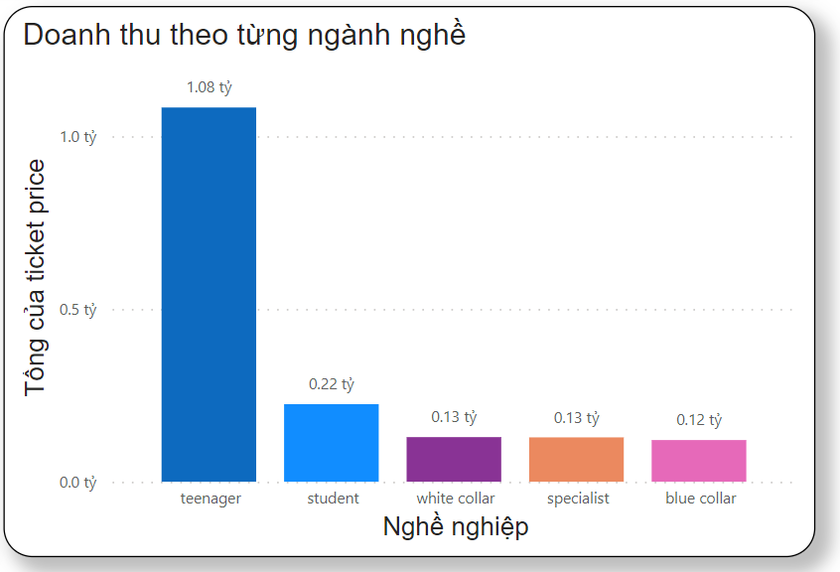

Có thể nhận thấy được nhóm khách hàng Teenager đóng góp vào nhiều nhất vào doanh thu của doanh nghiệp lên đến hơn 1.08 tỷ. Cho thấy được nhóm khách hàng Teenager hiện nay có xu hướng lựa chọn coi phim là hình thức giải trí sau những giờ học tập căng thẳng. Vì vậy doanh nghiệp nên xem xét tập trung vào nhóm khách hàng này là nhóm khách hàng mục tiêu chính, xây dựng kế hoạch chi tiết làm sao để thu hút được nhiều nhóm khách hàng này.

Ngoài việc có nhu cầu giải trí cao đây cũng là nhóm khách hàng khá dễ tính vì vậy doanh nghiệp có thể tối ưu được chi phí chăm sóc khách hàng nhưng vẫn gia tăng được tỷ lệ quay lại của khách hàng.

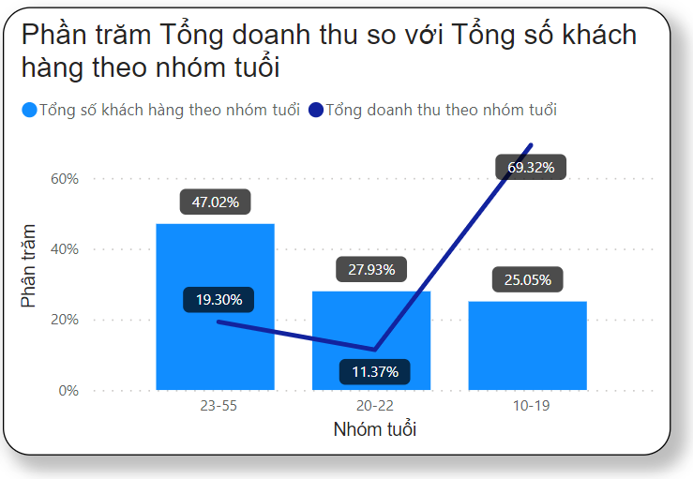

Nhóm khách hàng theo độ tuổi từ 10-19 có số lượng khách hàng thấp nhất 25.05% nhưng lại có doanh thu cao nhất 69.32%. Trong khi đó nhóm khách hàng ở độ tuổi 23-55 có số lượng khách hàng nhiều nhất nhưng doanh thu lại không quá cao chỉ chiếm 19.03%. Nguyên nhân của tình trạng này có thể do:

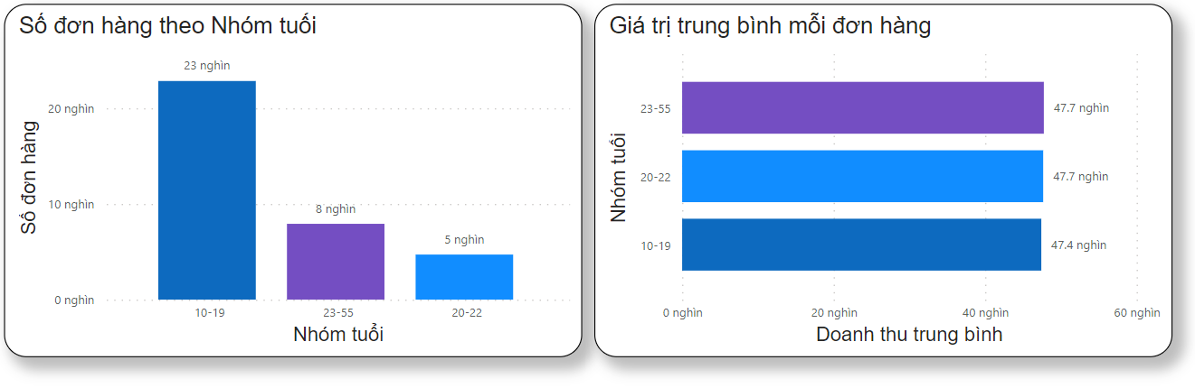

* Tần suất mua hàng của nhóm khách hàng 10-19 cao do đó số lượng đơn hàng nhiều hơn và giá trị trung bình mỗi đơn hàng của các nhóm tuổi là gần bằng nhau
* Nhóm khách hàng từ 10-19 có nhiều thời gian hơn cho việc giải trí và có mong muốn bắt kịp xu hướng các bộ phim đang diễn ra hơn là việc đợi một khoảng thời gian để coi trên các trang web.
* Nhóm khách hàng từ 23-55 có xu hướng dành thời gian rảnh cho gia đình nhiều hơn còn nhóm khách hàng 10-19 lại thích những chốn đông người hơn.
* Doanh nghiệp có nhiều ưu đãi cho nhóm khách hàng 10-19 hơn là nhóm khách hàng khác.

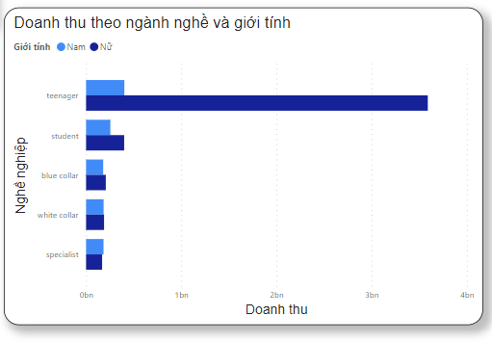

Dựa theo biểu đồ cho thấy doanh thu của doanh nghiệp đến từ nhóm Teenager là nhiều nhất và giới tính nữ đóng góp trên 1,5 tỷ doanh thu. Ngoài ra với các nhóm ngành nghề khác giới tính nữ chiếm phần lớn doanh thu của doanh nghiệp. Từ đó doanh nghiệp có thể có các chương trình ưu đãi dành cho phái nữ vào các dịp lễ như 20/10, 8/3, … để tri ân các khách hàng nữ và thu hút nhiều khách hàng mới. Đồng thời, doanh nghiệp cũng cần cải thiện chiến lược kinh doanh, nâng cao chất lượng dịch vụ và trải nghiệm người dùng

### Doanh thu theo thời gian

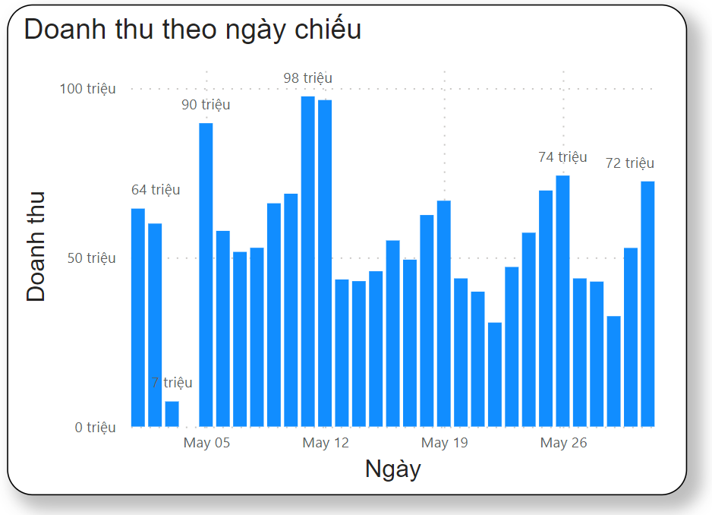

Từ bộ dữ liệu, thống kê được tình hình tiêu thụ trong tháng 5/2019, dựa theo ngày chiếu, có thể thấy doanh thu dao động khá đồng đều trong đó doanh thu cao nhất có thể lên tới 98 triệu một ngày.

Tuần có doanh thu cao nhất rơi vào tuần thứ 2 trong tháng, các tuần thứ 3 và 4 ở mức ổn định, nguyên nhân có thể do ở các tuần đầu là khoảng thời gian khách hàng nhận được khoản thu nhập chi tiêu trong tháng do đó sẽ có xu hướng chi nhiều hơn sau khi nhận được tiền.

Tuần đầu và cuối có doanh thu thấp nhất, có thể do thiếu thông tin doanh thu một số ngày trong tuần hoặc do một số ngày doanh nghiệp không hoạt động.

Theo biểu đồ về “*Doanh thu theo thứ chiếu*” thì Chủ nhật là ngày đem lại doanh thu nhiều nhất cho doanh nghiệp. Theo biểu đồ về “*Doanh thu theo ngày chiếu và tuần chiếu*”, trong những tuần có mức doanh thu cao nhất thì thứ bảy và chủ nhật là hai ngày đem lại doanh thu nhiều nhất. Do thiếu hụt thông tin ngày của tuần đầu tuần cuối nên thông tin bảng “Doanh thu theo thứ chiếu” chưa thật sự khách quan, đề xuất doanh nghiệp nên bổ sung thêm thông tin.Vì vậy doanh thu theo thứ chiếu sẽ xác định theo 3 tuần giữa của tháng như sau:

Theo thống kê của tuần giữa trong tháng, doanh thu cao nhất rơi vào thứ bảy và chủ nhật vì đây là ngày nghỉ, nhu cầu vui chơi giải trí của mọi người tăng cao sau những ngày học tập và làm việc căng thẳng. Vào hai ngày này khách hàng sẽ có nhiều thời gian dành cho gia đình, bạn bè và bản thân hơn. Doanh nghiệp nên cải thiện dịch vụ và khâu chăm sóc khách hàng để thu hút nhiều khách hàng lựa chọn doanh nghiệp phục vụ cho nhu cầu giải trí vào cuối tuần. Trái lại, doanh thu thấp nhất là thứ 4 có thể nguyên do nhiều người cảm thấy bận rộn và căng thẳng vào giữa tuần, điều này có thể khiến họ muốn tìm những giải trí khác phù hợp với tâm trạng của họ hơn là đi xem phim.

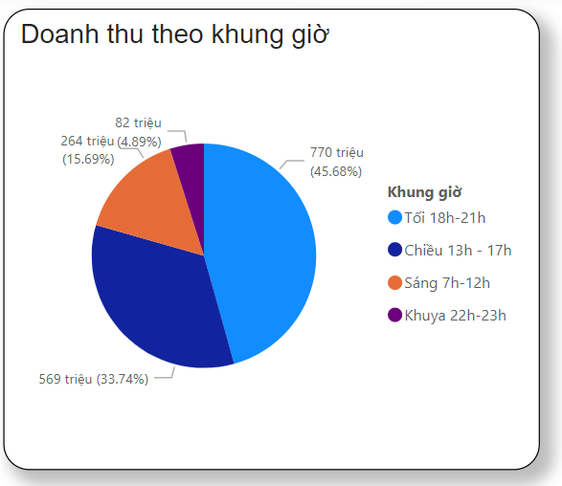

Ngoài ra, qua biểu đồ trên, doanh thu ở các khung giờ tối từ 18h-21h có doanh thu cao nhất do đây là khung giờ mà cả đa số khách hàng đều có thời gian rảnh không phải đi học hay đi làm.

Khung giờ đứng thứ hai doanh thu là khung giờ chiều từ 13h-17h, đây có thể là thời gian mà nhóm Teenager được nghỉ do hầu hết đang ở độ tuổi theo học tại các trường cấp 2 và cấp 3 ở Việt Nam, chương trình học là 1 buổi/ 1 ngày và buổi học thường là buổi sáng. Bên cạnh đó Teenager còn là nhóm mang lại doanh thu cao nhất do đó khoảng thời gian chiều 13h-17h cũng mang lại doanh thu khá tốt cho doanh nghiệp.

Khung giờ khuya 22h-23h có doanh thu thấp nhất bởi đây là khoảng thời gian nghỉ ngơi cho ngày mới và mọi người không có xu hướng vui chơi vào khoảng thời gian này.

Phân tích cụ thể thì 19h là khung giờ đem lại nhiều doanh thu nhất là 318 triệu cao gần gấp đôi khung giờ 20h. Nguyên do có thể tại Việt Nam mọi người có thói quen ăn uống trước 19h và dành thời gian cho nhu cầu giải trí sau 19h. Do đó doanh nghiệp có thể chú trọng việc thêm nhiều xuất chiếu phim hơn vào khoảng thời gian từ 19-20h để tăng lượng khách hàng.

### Doanh thu theo loại phim

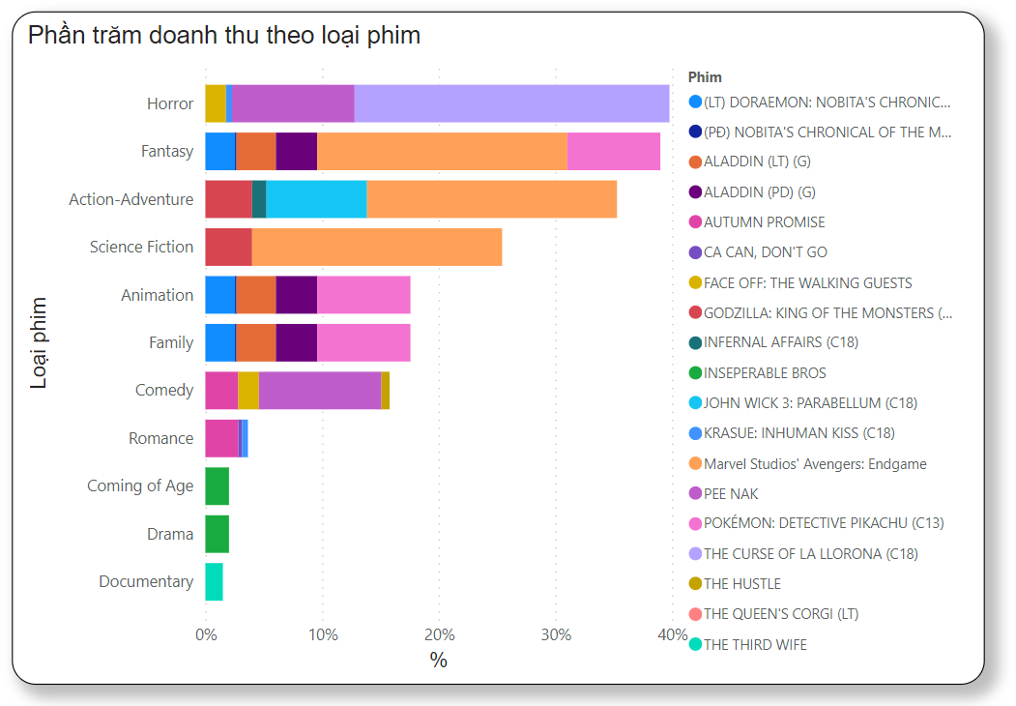

Dựa theo 3 biểu đồ trên có thể thấy được các dòng phim như Horror, Fantasy, Action-Adventure mang lại nhiều doanh thu cho doanh nghiệp. Có thể do các thể loại này đem lại cảm giác kích thích cho khách hàng, gây cho họ có cảm giác tò mò thú vị, đặc biệt là cảm giác bất ngờ từ diễn xuất đến nội dung phim. Các thể loại phim này thường đem lại trải nghiệm tốt và có tính giải trí cao từ đó đáp ứng nhu cầu cảm giác cao và thu hút được nhiều khách hàng hơn.

Trong đó, dòng phim có doanh thu cao nhất là Horror với 671 triệu chiếm 19.93% doanh thu. Tuy nhiên, số lượng phim hiện có chỉ có 4 bộ mang thể loại này, đây là một số lượng không cao so với tổng lượng phim của doanh nghiệp dù doanh thu đem lại lớn. Nguyên nhân có thể do vấn đề về hạn chế độ tuổi, phần lớn các bộ phim Horror sẽ có gắn mác 16+, 18+ và được kiểm duyệt khá gắt gao, trong khi nhóm khách hàng mà doanh nghiệp hướng tới là Teenager chiếm doanh thu lớn thì việc trình chiếu nhiều phim thuộc thể loại này có thể không phù hợp với độ tuổi của tệp khách hàng chủ chốt của doanh nghiệp.

Theo biểu đồ có thể thấy được:

* Đối với giới tính nữ loại phim có doanh thu từ cao xuống thấp lần lượt là Horror, Fantasy, Action-Adventure.
* Đối với giới tính nam loại phim có doanh thu từ cao xuống thấp lần lượt là Fantasy, Action-Adventure, Horror.

Tuy nhiên sự khác biệt về xếp này không ảnh hưởng nhiều đến doanh thu vì dù giới tính nào thì 3 thể loại Horror, Fantasy, Action-Adventure đều đem lại doanh thu nhiều nhất cho doanh nghiệp.

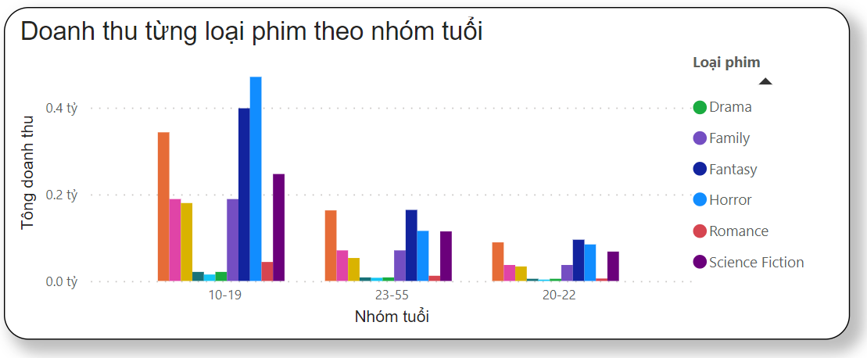

Nhóm tuổi mang lại doanh thu cao nhất là 10-19 tuổi có dòng phim yêu thích nhất là Horror và Fantasy. Tuy nhiên với nhóm tuổi 20-22 tuổi và 23-55 tuổi thì phim mang lại doanh thu cao nhất lại là Fantasy và Action-Adventure.

Từ những so sánh vừa nêu, các yếu tố về độ tuổi và giới tính không tác động nhiều đến thể loại phim mà mọi người chọn. Do đó doanh nghiệp chỉ cần đảm bảo rằng có đủ sự đa dạng trong danh sách phim để thu hút một loạt các đối tượng khách hàng khác nhau.

# Tư vấn khách hàng

Tư vấn khách hàng là quá trình tiếp cận, trao đổi giữa người bán, người tư vấn với khách hàng và khách hàng tiềm năng để thuyết phục họ mua sản phẩm, dịch vụ. Đây là một vai trò vô cùng quan trọng vừa quyết định hiệu quả kinh doanh lại vừa tác động đến hình ảnh thương hiệu của doanh nghiệp. Mục tiêu cuối cùng của tư vấn khách hàng là bán được sản phẩm, dịch vụ nhưng vẫn hướng đến khách hàng.

## Cải thiện hiệu suất kinh doanh trong ngày lễ

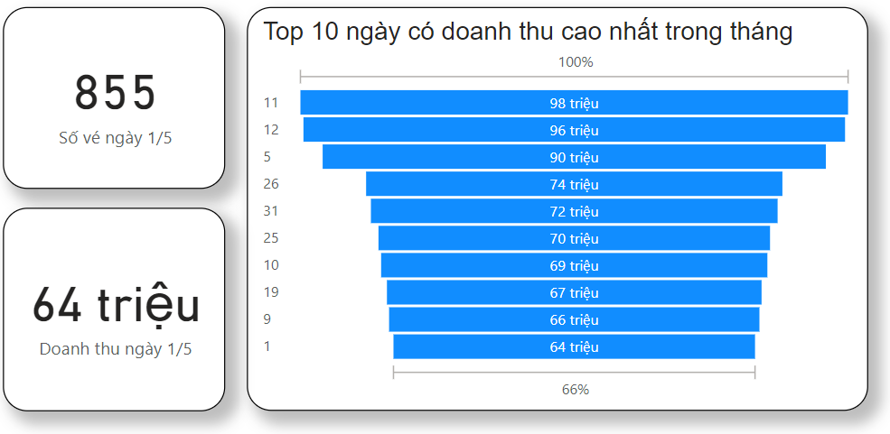

Doanh nghiệp áp dụng tăng giá vào ngày lễ 1/5 cho ghế Đơn từ 45000 lên 75000 và Đôi từ 90000 lên 160000. Theo số liệu cho thấy doanh thu nhận được khá khả quan, doanh thu 64 triệu cao hơn so với doanh thu trung bình tháng là 56 triệu và nằm trong top 10 doanh thu tháng. Tuy nhiên doanh số thu về khá thấp 855 vé thấp hơn doanh số trung bình là 1.23 nghìn vé. Thông qua so sánh với ngày có doanh thu cao nhất là 11/5 có thể thu được một số nguyên nhân như sau:

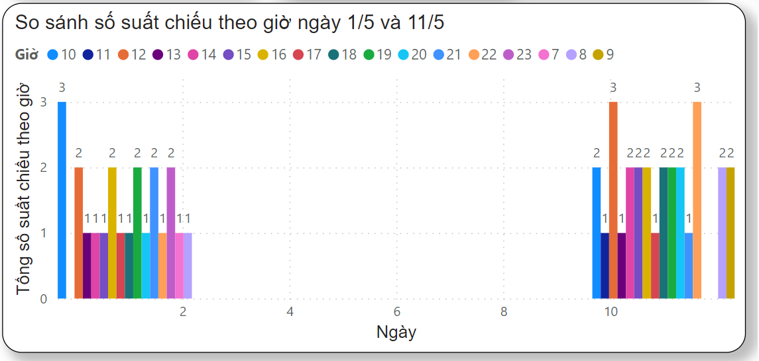

* Thứ nhất, theo so sánh số lượng suất chiếu, cho thấy số lượng suất chiếu ngày 1/5 khá ít 22 suất so với ngày 11/5 là 28 suất. 1/5 là ngày lễ do đó khách hàng có nhu cầu vui chơi nhiều và có nhiều thời gian rảnh hơn ngày thường. Tuy nhiên các khung giờ sáng đều được phân chủ yếu là 1 suất thậm chí làm không có. Đồng thời, công ty cũng không tăng suất chiếu của các khung giờ có doanh thu cao như 19h, 20h. Do vậy doanh nghiệp cần xem xét tăng số suất chiếu vào những ngày lễ, đảm bảo rằng có đủ suất chiếu trong các khung giờ khác nhau, đặc biệt là trong các khung giờ sáng và trưa và quan trọng nhất là tăng suất chiếu cho khung giờ cao điểm.

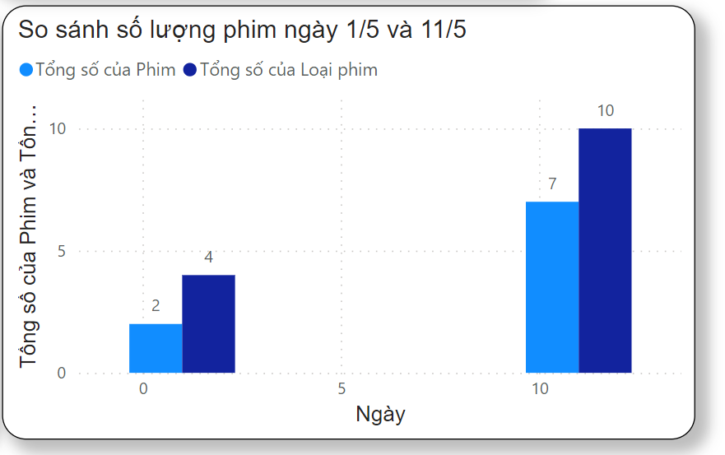

* Thứ hai, khi so sánh số lượng phim và loại phim ngày 1/5 chỉ có 2 phim và 4 thể loại phim nhưng ngày 11/5 có đến 7 phim, 10 loại phim, tạo nên sự thiếu đa dạng về mặt số lượng làm cho khách hàng thấy ít sự lựa chọn hơn khi xem xét doanh nghiệp là nơi giải trí. Biện pháp đưa ra là doanh nghiệp cần lên kế hoạch chi tiết trước khi đến ngày lễ, đảm bảo số lượng và thể loại phim đang chiếu vào thời điểm đó đa dạng sự lựa chọn cho khách hàng, đặc biệt không thể thiếu việc chiếu các dòng phim mà khán giả yêu thích. Ngoài ra chú trọng trong việc chăm sóc khách hàng và tư vấn cặn kẽ các chương trình ưu đãi diễn ra trong dịp lễ để khách hàng nhanh chóng nắm bắt được tình hình.
* Bên cạnh đó còn có thể có một số nguyên nhân như việc truyền thông thu hút khách hàng chưa hiệu quả, đưa ra mức định giá quá cao so với mong đợi của khách hàng. Thông qua khảo sát mức giá các rạp đang hoạt động ở khu vực miền Trung đặc biệt là Đà Nẵng cho ra mức giá của hệ thống 3 rạp tiêu biểu sau:
* Hệ thống rạp CGV

[CGV Cinema - Lịch Chiếu Phim & Giá Vé Rạp CGV (rap chieu phim.com)](https://rapchieuphim.com/cgv)

|  |  |  |  |  |  |  |  |
| --- | --- | --- | --- | --- | --- | --- | --- |
| **Vé** | **Ghế thường (Giá 01/ Ghế)** | | | | | | |
| Thời gian | Trẻ em | Thành viên CGV Young | | Sinh viên | | Người cao tuổi | Người lớn |
| Thứ 2 - 3 - 5 (Suất đầu) | 60k | | | | | | 70k |
| Thứ 2 - 3 - 5 (Trước 12h) | 60k | | 70k | | | | |
| Thứ 2 - 3 - 5 (Sau 12h) | 85k | | 70k | | 85k |
| Thứ 4 | 75k | | | | | | |
| Thứ 6 - 7 - CN - Ngày lễ (Suất trước 17h) | 70k | | 80k | | | | 105k |
| Thứ 6 - 7 - CN - Ngày lễ (Suất sau 17h) | 70k | 80k | 105k | | 80k | | 105k |

* Hệ thống các rạp Galaxy Cinema

[Galaxy Cinema - Lịch Chiếu Phim & Giá vé rạp Galaxy (rapchieuphim.com)](https://rapchieuphim.com/galaxy)

|  |  |  |  |  |
| --- | --- | --- | --- | --- |
| **Vé** | **Ghế thường (Giá 01/ Ghế)** | | | |
| Thời gian | G-Star | Người lớn | U22 | Trẻ em, Người già |
| Thứ 2 - 4 - 5 (Suất trước 17h) | 65k | 70k | 45k | 50k |
| Thứ 2 - 4 - 5 (Suất sau 17h) | 70k | 75k | 50k |
| Thứ 3 | 50k | | 45k | 50k |
| Thứ 6 - 7 - CN (Suất trước 17h) | 75k | 85k | 65k | 60k |
| Thứ 6 - 7 - CN (Suất sau 17h) | 80k | 90k | 60k |
| Ngày lễ | 90k | 95k | 80k | 70k |
| Ngày tri ân | 45k | | | |
| Sau 22h | 50k | | | |

* Cụm rạp Lotte Cinema

[Lotte Cinema - Lịch Chiếu Phim & Giá Vé Rạp Lotte Cinema (rapchieuphim.com)](https://rapchieuphim.com/lotte)

|  |  |  |  |  |
| --- | --- | --- | --- | --- |
| **Vé** | **Ghế thường (Giá 01/ Ghế)** | | | |
| Thời gian | Người lớn | Trẻ em, người cao tuổi | Sinh viên | Thành viên |
| Thứ 2 - 4 - 5 (Suất đầu) | 60k | 50k | 45k | 50k |
| Thứ 2 - 4 - 5 (Suất trước 17h) | 70k | 45k | |
| Thứ 2 - 4 - 5 (Suất sau 17h) | 80k | 60k | 45k | |
| Thứ 3 LOVELY TUESDAY | 45k | | | |
| Thứ 6 - 7 - CN - Ngày lễ (Suất đầu) | 70k | 60k | 70k | 45k |
| Thứ 6 - 7 - CN - Ngày lễ (Suất trước 17h) | 80k | 80k | 45k |
| Thứ 6 - 7 - CN - Ngày lễ (Suất sau 17h) | 90k | 70k | 90k | 45k |
| Thứ 2 cuối cùng của tháng | 45k | | | |

Hầu hết các rạp đều có mức giá vé giao động từ 45k-90k/ 1 vé ngày thường và 45k-105k/ 1 vé vào ngày lễ. Đặt biệt, các rạp phim này chia nhiều mức giá đối với từng đối tượng và các khoảng thời gian trong tuần, trong ngày. Nhất là đối với vé có mức giá 45k thì chỉ áp dụng tùy vào đối tượng, tùy khoảng thời gian. Từ đó cho thấy điểm mạnh của doanh nghiệp chúng ta trong việc cạnh tranh về giá khi áp dụng mức giá là 45k/ 1 vé đối với mọi ngày trong tuần.

Bên cạnh điểm mạnh thì hạn chế trong chiến lược cạnh tranh này là đó nhóm khách hàng thân quen mà ta đang cung cấp dịch vụ cũng có thể khá nhạy cảm về giá, trong khi nhóm khách hàng của các rạp khác thì quen với việc giá thường xuyên thay đổi và chấp nhận mức giá cao hơn cho dịch vụ tốt hơn. Khi áp dụng việc tăng giá vào ngày lễ ta mắc phải sai sót như sau:

* Chưa có khảo sát cụ thể về mức giá mà khách hàng sẵn sàng chi tiêu.
* Mức giá tăng cao quá nhiều, tạo sự chênh lệch khi so với giá cũ: Đối với các rạp nêu trên ngày lễ chỉ tăng từ 5-10k tương đương tăng khoảng 5-10% giá vé. Đối với doanh nghiệp ta thì tăng 45000 → 75000 với vé đơn và 90000 →160000 với vé đôi tăng 40% và 43.75% so với giá gốc.
* Mất đi ưu thế chiến lược cạnh tranh về giá ban đầu. Khi mất đi ưu thế cạnh tranh về giá, thì khách hàng có thể bị thu hút bởi đối thủ cung cấp dịch vụ và giá cả tốt hơn.

Việc tăng giá có thể là 1 phần quan trọng khiến doanh số vào ngày lễ giảm, do đó có thể đưa ra một số biện pháp để giải quyết các vấn đề ở trên như sau:

* Tăng giá ở mức độ hợp lý, có thể tăng giá với phần trăm cao hơn các doanh nghiệp khác như khoảng 20% nhưng vẫn đảm bảo ưu thế về giá của doanh nghiệp
* Phân chia mức giá áp dụng vào ngày lễ đối với từng nhóm khách hàng như áp dụng mức tăng giá thấp hơn với nhóm Teenager, Student, với các nhóm còn lại thì giá tăng cao hơn
* Áp dụng bán theo combo vé đôi + bắp/ nước để khách hàng không nhận ra sự tăng cao về giá quá rõ rệt

Ngoài thực hiện việc tăng giá vào các ngày lễ lớn, doanh nghiệp cũng có thể xem xét tạo ra các ngày lễ tri ân khách hàng như khi mua vé đôi sẽ được tặng kèm nước hoặc bắp hay khi mua trên 2 hoặc 3 thì sẽ nhận được coupon/ voucher cho lần mua sau.

## Phân bổ suất chiếu hợp lý

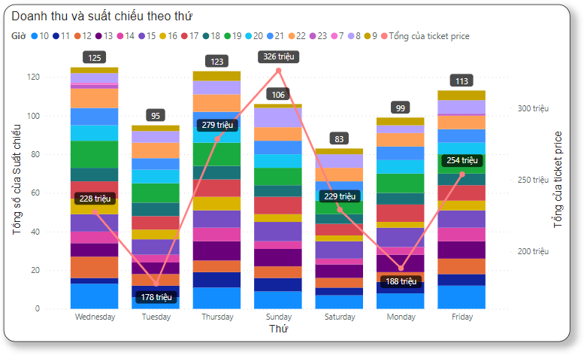

Theo như doanh thu và suất chiếu cả tháng thì Thứ tư có nhiều suất chiếu nhất 125 suất nhưng doanh thu chỉ đứng thứ 5 với 228 triệu. Trong khi đó, doanh thu của Chủ nhật cao nhất 326 triệu nhưng số suất chiếu chỉ đứng thứ 4 với 106 suất.

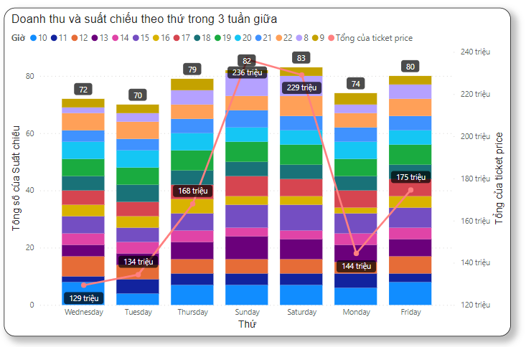

Mặc khác, khi xem xét doanh thu và suất chiếu trong 3 tuần giữa của tháng (3 tuần có dữ liệu đầy đủ các thứ) ta cũng thấy được Chủ Nhật có doanh thu cao nhất 236 triệu và số suất chiếu đạt thứ 2. Số suất chiếu theo giờ của các ngày có doanh thu cao cũng được phân bố khá hợp lý, các giờ được lựa chọn có suất chiếu nhiều như 13h, 17h, 19h, 21h đều là những giờ mang lại doanh thu cao, đồng thời việc lựa chọn các giờ cách nhau khoảng 2 tiếng cũng phù hợp cho hầu hết khoảng thời gian phim chiếu của doanh nghiệp.

Doanh nghiệp cần lưu ý vào các khung giờ chiếu phim quan trọng như 13h, 17h, 19h, 21h và thứ quan trọng như Chủ nhật, Thứ 7, tối Thứ 6. Kết hợp với các khoảng thời gian quan trọng trên mà phân bố suất chiếu để đảm bảo đem lại doanh thu và doanh số cao.

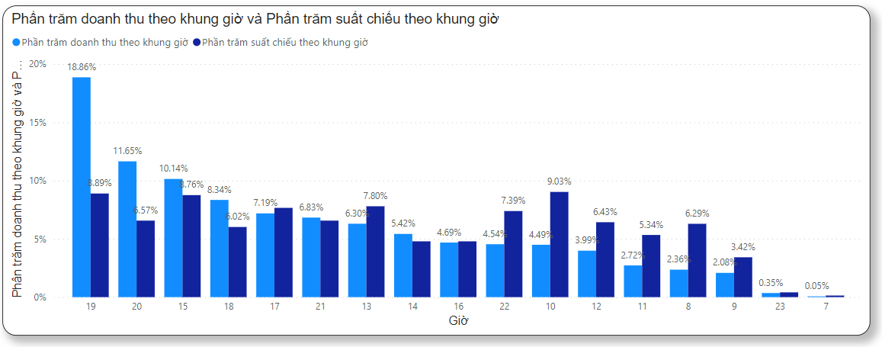

Ngoài ra, khung giờ có doanh thu cao nhất là 19h có doanh thu chiếm 18.86% và số suất chiếu chiếm 8.89% đứng thứ 2. Ngày 10 số xuất chiếu nhiều nhất chiếm 9.03% nhưng doanh thu mang lại khá thấp chỉ chiếm 4.49%, 1 phần là do khung giờ sáng không có quá nhiều khách hàng và thường sẽ chỉ có nhiều khách hàng vào thứ 7 và chủ nhật. Do đó doanh nghiệp cần cân nhắc giảm bớt số suất chiếu vào các khung giờ sáng như 10h để giảm chi phí và hoạt động hiệu quả hơn. Riêng đối với các ngày như Chủ nhật và Thứ 7 doanh nghiệp cần cân nhắc tăng tổng số suất chiếu so với ngày bình thường, đặc biệt là đối với suất chiếu ở các giờ cao điểm và tăng thêm số suất chiếu vào các khung giờ vào buổi sáng

## Giảm thiểu tỷ lệ rời bỏ của khách hàng

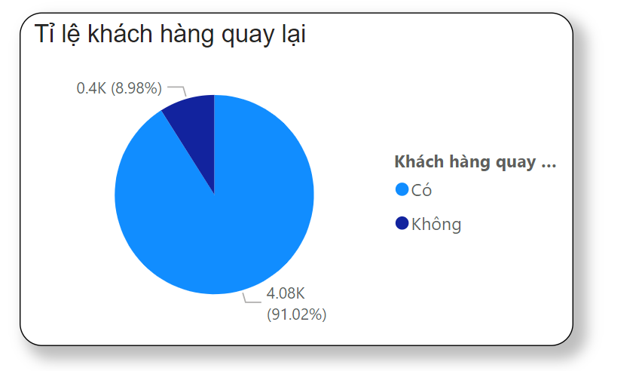

Theo dữ liệu cho thấy tỷ lệ khách hàng quay lại khá cao. Tuy nhiên tần suất đặt lại của khách hàng theo từng nhóm tuổi có sự khác biệt

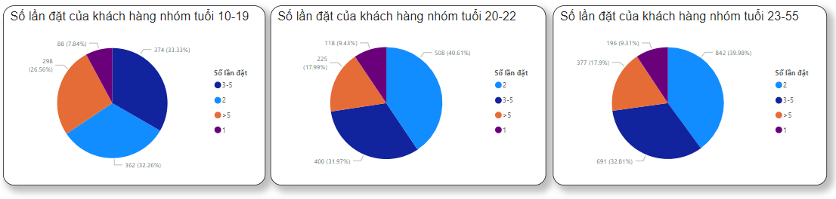

Trong khi nhóm khách hàng 10-19 tuổi tức nhóm Teenager có tần suất mua lại khá cao từ 3-5 lần, thì các nhóm đối tượng còn lại có tần suất mua lại thấp hơn. Đối với nhóm Teenager đây là nhóm mang lại doanh thu cao nhất nhưng số lượng khách hàng còn hạn chế do đó doanh nghiệp cần thu hút nhóm khách hàng này. Một số chiến dịch thu hút nhóm khách hàng như:

* Xây dựng kế hoạch tiếp thị trực tuyến: Đây là nhóm khách hàng tiếp xúc nhiều với mạng xã hội. Do đó việc tiếp thị qua mạng xã hội là vô cùng cần thiết như việc sử dụng social media ads kết hợp với gamification giúp dễ dàng tiếp cận với thế hệ GenZ. Từ đó khách hàng tham gia và nhận các phần quà và tiếp cận đến doanh nghiệp.
* Khuyến mãi và giảm giá: Cung cấp các ưu đãi đặc biệt như giảm giá vé, combo vé và thức ăn uống, hoặc ưu đãi cho nhóm đông người xem cùng một lúc.
* Tập trung quảng bá dòng phim như Horror, Fantasy, dòng phim nhóm khách hàng này yêu thích để dễ dàng thu hút khách hàng. Đồng thời đảm bảo các phim không hạn chế tuổi quá cao như 18+ để đảm bảo rằng khách hàng có đủ điều kiện để vào rạp xem phim.
* Thiết lập thẻ thành viên: Vì đây là nhóm có tần suất quay lại khá cao nên doanh nghiệp có thể tạo các thẻ thành viên cho khách hàng và có những chương trình ưu đãi cho thành viên có nhiều đóng góp.

Ngoài ra còn cần cải thiện tần suất xem phim của các nhóm khách hàng còn lại thông qua một số biện pháp như sau:

* Khảo sát mức độ hài lòng của khách hàng. Xem xét các yếu tố dịch vụ mà khách hàng không hài lòng và cải thiện.
* Tạo niềm vui và bất ngờ cho khách hàng từ đó tăng độ thiện cảm của khách hàng với doanh nghiệp.
* Thường xuyên đánh giá lại tần suất xem để đảm bảo tính hiệu quả của việc thực thi.

Bên cạnh việc tập trung vào tỷ lệ khách hàng quay lại, doanh nghiệp cũng cần chú ý đến việc tìm hiểu và phân tích tỷ lệ rời bỏ của khách hàng.

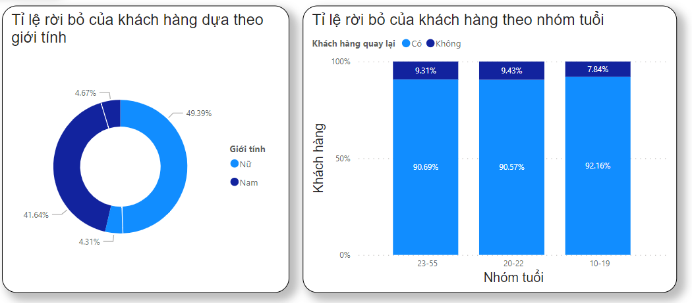

Tỉ lệ rời bỏ của khách hàng giới tính nam là 4,67% và nữ là 4,31%, Tỉ lệ rời bỏ của khách hàng theo nhóm tuổi từ 10-19 là 7,84%, từ 20-22 là 9,43% và từ 23-55 là 9,31%. Các tỷ lệ này khá cân bằng nhau nhưng lại chiếm tỷ lệ nhỏ từ đó cho thấy được các yếu tố giới tính và tuổi không ảnh hưởng đến tỷ lệ rời bỏ của khách hàng.

Một số nguyên nhân có thể khiến cho khách hàng rời bỏ doanh nghiệp như sau:

* Dịch vụ kém chất lượng đem lại trải nghiệm không tốt cho khách hàng.
* Không lắng nghe tâm tư khách hàng từ đó không đáp ứng được đầy đủ nhu cầu của khách hàng.
* Không có nhiều chương trình ưu đãi cho các khách hàng thành viên.
* Không có nhiều suất chiếu vào những dịp lễ, Tết,...

Dù cho nguyên nhân nào thì doanh nghiệp cũng nên tìm hiểu kĩ càng và cải thiện những khuyết điểm từ đó giảm thiểu tỷ lệ rời bỏ của khách hàng xuống mức thấp nhất.

## Các dịch vụ khác

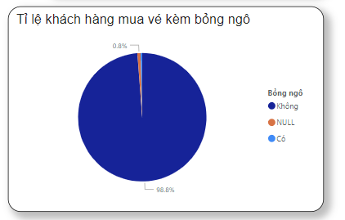

Quan sát biểu đồ cho thấy được gần như tất cả khách hàng không mua bỏng ngô khi mua vé xem phim. Điều này cho thấy doanh nghiệp cần chú ý đến dịch vụ ăn uống đi kèm của mình. Cần tìm ra lý do khách hàng không mua bắp (hương vị, an toàn thực phẩm, giá cả,...). Sau đó đưa ra các chiến dịch khuyến mãi, ưu đãi khi mua vé tặng kèm bắp hoặc các combo vé và bắp để thu hút nhiều khách hàng tham giá. Từ đó tăng thêm doanh thu cho doanh nghiệp của mình.

# Tổng kết

Trên đây là tổng hợp dữ liệu và phân tích về hoạt động phát hành phim của doanh nghiệp. Bằng cách sử dụng các biểu đồ và đồ thị, doanh nghiệp có thể nhận biết các xu hướng hiện nay, hiểu rõ điểm mạnh và điểm yếu của doanh nghiệp. Từ đó có những biện pháp tối ưu hóa quy trình kinh doanh, tăng cường hiệu suất và cải thiện lợi nhuận. Đồng thời, việc trực quan hóa dữ liệu giúp làm rõ thông tin, tạo ra một cơ sở chung cho quyết định chiến lược và hành động cụ thể để nâng cao vị thế và uy tín của doanh nghiệp trong thị trường đầy cạnh tranh. Hy vọng rằng thông qua bảng dữ liệu trực quan này, các nhà quản lý có thể dễ dàng định hình được hướng đi và xây dựng chiến lược phát triển hiệu quả trong tương lai.

MỤC LỤC

I. Mở đầu 1

II. Phân tích doanh nghiệp 1

1. Đặc trưng khách hàng 1

2. Tổng quan về phim của doanh nghiệp 5

2.1. Phim 5

2.2. Giá vé 7

3. Tình hình tiêu thụ 8

3.1. Tổng quan về phim 8

3.2. Doanh thu theo phân khúc khách hàng 9

3.3. Doanh thu theo thời gian 12

3.4. Doanh thu theo loại phim 15

III. Tư vấn khách hàng 17

1. Cải thiện hiệu suất kinh doanh trong ngày lễ 17

2. Phân bổ suất chiếu hợp lý 22

3. Giảm thiểu tỷ lệ rời bỏ của khách hàng 24

4. Các dịch vụ khác 26

IV. Tổng kết 26